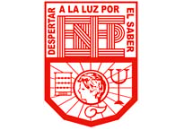**Escuela Normal de Educación Preescolar**

**Licenciatura en educación preescolar**

**Ciclo escolar 2020-2021**

**“Evidencia integradora”**

**Profesor:** Joel Rodríguez Pinal

**Asignatura:** Filosofía de la educación

**Competencias:**

Actúa de manera ética ante la diversidad de situaciones que se presentan en la práctica profesional.

Integra recursos de la investigación educativa para enriquecer su práctica profesional, expresando su interés por el conocimiento, la ciencia y la mejora de la educación.

**Alumna:** Karina Guadalupe Clemente Gómez

**Numero de lista:** 2

**Grado:** 2° **Sección:** “D”

Saltillo Coahuila

Junio 2021

**Introducción**

A lo largo del semestre en el curso de filosofía para la educación analizamos distintas teorías, por lo que en el presente trabajo se mostrarán las cinco teorías en el orden que considero son más importantes para mi desarrollo como futura docente en la educación preescolar.

Se muestra como primera teoría la educación liberadora en Freire que menciona una educación libre para los estudiantes en donde tendrán la oportunidad de expresarse sin el temor de ser juzgados ya que sus pensamientos se les respetarán.

Para dar continuación con la segunda teoría la cual es La postura liberal de la educación y sus raíces en Rousseau que presenta una educación con libertad, en donde a los niños, adolescentes y adultos se les respete su etapa de desarrollo acorde a su edad.

La tercera teoría la educación progresista en la concepción pragmatista del conocimiento la educación progresista busca ser práctica, vital participativa democrática, colaborativa, activa y motivadora. La educación progresista se relaciona con el pragmatismo del cual se denomina como un tipo de actitud y pensamiento según el cual las cosas solamente tienen un valor en función de su utilidad.

La cuarta teoría que es la postura liberal de la educación y sus raíces en Kant ya que esta centrada en el cambio de la educación para poder favorecerla, sin perjudicar a nadie que no se encuentre de acuerdo.

Y como quinta teoría la educación conservadora y progresista de John Dewey, en esta teoría se busca una educación libre, dejando atrás lo tradicional y que el aprendizaje este centrado en el alumno para favorecerlo en su aprendizaje. Sin imponer y que se dé una educación con libertad de expresión y que este abierta a la crítica para su mejora.

**La educación liberadora en Freire**

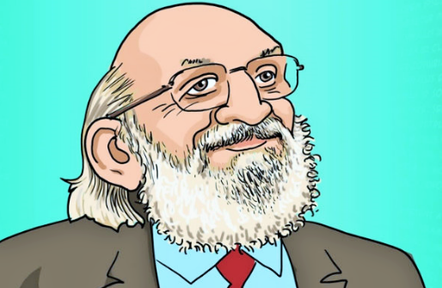La educación liberadora propuesta por Freire encamina hacia la formación de seres humanos pensantes, comprometidos con su devenir. El desarrollo de las naciones se alcanza con una educación que haga libre al educando al reafirmar su identidad gracias al pensamiento. La reflexión les permite a las personas ubicar su lugar en el mundo, su rol en el entramado de relaciones diversas con sus semejantes. Pensar hace libres a los seres humanos para opinar, criticar constructivamente, proponer, crear. En definitiva, el pensamiento es la reafirmación de la existencia de los individuos.

Es importante entender, que para que exista desarrollo del pensamiento, todos los seres humanos han de tener la oportunidad, la libertad de expresar sus ideas, opiniones y propuestas, y que a pesar del disenso que pueda surgir, se les respete su pensamiento. El intercambio dialogal entre docentes y alumnos se hace cada vez más necesario en un proceso de enseñanza-aprendizaje en el que ambas partes reflexionan, cuestionan, investigan, proponen, aprenden, enseñan, y son dueños de la verdad que se discute.

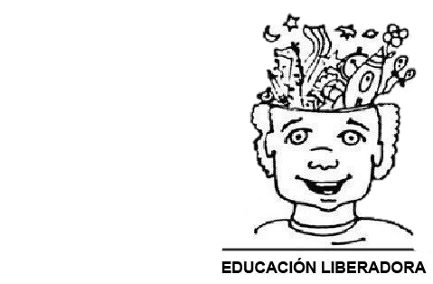Pensar en una educación liberadora es un ejercicio de desarrollo del pensamiento. Implica criticar la forma de pensar de los seres humanos, de cómo reflexionan, procesan información, relacionan contenidos, resuelven problemas y crean cosas nuevas. En este orden de ideas, ha de existir un nuevo tipo de maestro más humano y receptivo a los planteamientos e ideas de los estudiantes.

Freire menciona que el docente ya no es solo el que educa, sino aquel que cuando educa es educado a través del dialogo con el estudiante, quien al ser educado también educa. Por lo que ambos crecen juntos.

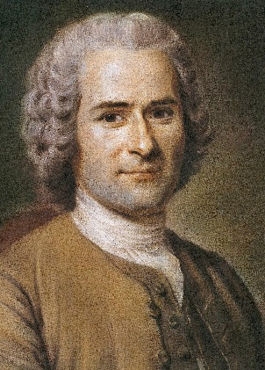**La postura liberal de la educación y sus raíces en Rousseau**

Su alumno se educa solo con un preceptor, sus fines educativos no son individuales sino también sociales, diferentes a los de la educación dada en su tiempo, en contra de la cual se manifestaba. La vuelta a lo natural fuera de convencionalismos sociales, es la clave de la idea de Rousseau. La naturaleza es lo valioso y lo primitivo lo esencial de la especie humana Rousseau era más bien un filósofo político y no un pedagogo, pero a través de sus novelas trasmite pensamientos filosóficos de la educación.

La razón de ser de la pedagogía, que se funda en primer lugar en las leyes psicológicas, es instaurar en la infancia el propósito de la libertad, mediante la actividad, aprender por la propia experiencia y no tanto por lo que le enseñen los demás. Una de las importantes claves de Rousseau es diferenciar a niños y adultos en cuanto a su aprendizaje. Hasta su época se educaba a los niños como si fueran adultos en pequeño.

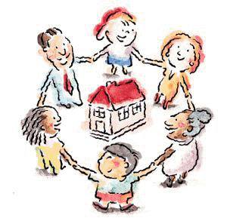Para Rousseau la infancia tiene maneras de ver, de pensar, de sentir que le son propias igualmente la adolescencia. los maestros deben tener en cuenta esas diferencias, conocerlas y respetarlas. En la educación, el niño ha de permanecer en su naturaleza de niño. La educación, debe ser gradual. El educador debe esperar con confianza la marcha natural de la educación e intervenir lo menos posible en el proceso de la formación. La educación del niño debe comenzar desde su nacimiento y debe impedirse que adquiera hábitos de los cuales pudiera llegar a ser esclavo. La educación religiosa, no debe ser confesional y debe realizarse, no es la infancia, sino en la edad de la razón.

**La educación progresista en la concepción pragmatista del conocimiento**

La educación progresista persigue el progreso social, económico, político e institucional. Es un movimiento que critica a la educación tradicionalista, formalista, autoritaria, competitiva y el aprender por la memorización.

La educación progresista busca ser práctica, vital participativa democrática, colaborativa, activa y motivadora.

La educación progresista se relaciona con el pragmatismo del cual se denomina como un tipo de actitud y pensamiento según el cual las cosas solamente tienen un valor en función de su utilidad.

Por lo que el pragmatismo considera la educación tiene que ser flexible y abierta a constantes revisiones, ya que no se puede estar viviendo con otros valores que otros pensaron en siglos atrás. Por lo que la educación debe de servir para que los niños y niñas aprendan de la vida real y no solo de lo que se puede obtener en los libros y la tradición académica formal. Por lo que la forma correcta de obtener conocimientos es estar en cualquier circunstancia, ya que conocemos mejor si localizamos y resolvemos problemas.

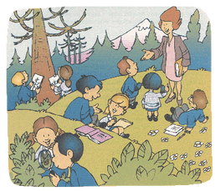Por lo que siempre se deben de encontrar actividades en las cuales se viva el presente, respondiendo a estímulos vitales y desarrollando todo, de manera libre y propia.

Dewey y el pragmatismo la escuela tiene que ser una institución en donde los avances de la sociedad se puedan trasmitir directamente de las nuevas generaciones, no a través de métodos formalizados, sino de una escuela que permita al niño construir, crear e indagar activamente. Ya que el modelo tradicional está en promover una enseñanza puramente verbal en la cual al niño se le obligaba a memorizar y repetir, a escuchar y obedecer.

El pensamiento humano está dividido en cuatro fases, en la experiencia, la disposición de los datos, las ideas y la aplicación y comprobación.

**La postura liberal de la educación y sus raíces en Kant**

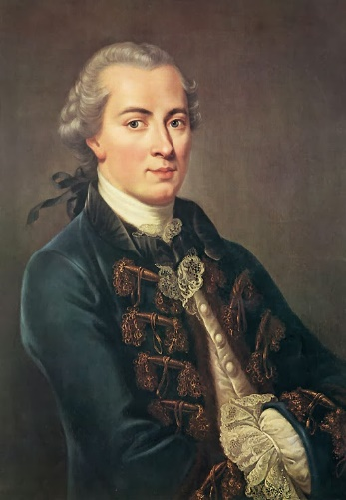Kant concibe la educación como un proceso de formación esencialmente orientado a la construcción de una subjetividad crítica, capaz de asumir una posición racional y autónoma en el debate acerca de los principios sobre los que se sustentan las instituciones sociales. El objetivo fundamental e ineludible de todo proyecto educativo es, para el pensador alemán, la promoción de cambios en las instituciones. Kant considera que el ideal de progreso resulta consustancial a la pedagogía, pues ésta se halla naturalmente orientada a la promoción del cambio social. El proyecto de una teoría de la educación es un noble ideal, y en nada perjudica, aun cuando no estemos en disposición de realizarlo. Una idea no es otra cosa que el concepto de una perfección no encontrada aún en la experiencia. Se destaca la definición kantiana de la idea como "concepto de una perfección no encontrada aún en la experiencia", definición que considera de sumo valor para la reflexión acerca del sentido en que ha de ser interpretado el componente utópico consustancial a todo proyecto educativo. Más aún: las ideas prácticas y, entre éstas, la idea del progreso del género humano, así como la idea de un proyecto educativo capaz de promoverlo han de ser asumidas en carácter de deber, mientras no pueda demostrarse la imposibilidad de su realización. En efecto, Kant observa en relación con su confianza en la posibilidad de un perfeccionamiento del género humano. Se permitirá, admitir que, como el género humano se halla en continuo avance por lo que respecta a la cultura, que es su fin natural, también cabe concebir que progresa a mejor en lo concerniente al fin moral de su existencia, de modo que este progreso sin duda será a veces interrumpido, pero jamás roto.

**La educación conservadora y progresista de John Dewey**

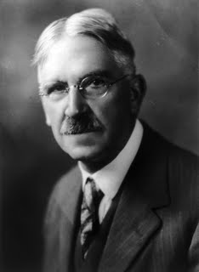John Dewey pretendía una modernización de las instituciones educativas ya que mencionaba que si se seguía enseñando como antes se estaba robando el futuro de los niños y adolescentes. La educación progresista fue defendida en 1890 donde propone la enseñanza reflexiva.

La educación conservadora no es mala en sí misma, toda educación se sustenta en ideas y creencias, pero esos valores que se quieren preservar deben de ser expuestos de manera abierta sujetos a crítica y si estamos convencidos de que sirven, contaremos con argumentos sólidos para apoyarlos.

La pedagogía progresista o educación progresista se encuentra bajo muy diversas denominaciones (escuela nueva, nueva educación).

Dewey en su pedagogía rechaza la propuesta de la educación tradicional, basándose en normas disciplinarias y contrapone con una educación progresista. Rechaza todo este conjunto de doctrinas pedagógicas.

Dewey empezó a desarrollar una teoría del conocimiento que cuestionaba los dualismos que oponen mente y mundo, pensamiento y acción, por lo que esta teoría del conocimiento se desatacaba la necesidad de comprobar el pensamiento por medio de la acción se quiere que esta se convierta en un conocimiento.

Se propuso elaborar una pedagogía basada en su propio funcionalismo e instrumentalismo, ya que estaba convencido de que no había ninguna diferencia en la dinámica de la experiencia de niños y adultos. Por lo que son seres activos que aprenden a través de problemáticas que van surgiendo en actividades de diferentes cursos. El pensamiento está constituido para todo un instrumento destinado a resolver problemas de la experiencia y el conocimiento.

Dewey afirmaba que los niños no llegan a la escuela como limpias pizarras pasivas en las que los maestros pudieran escribir lecciones de la civilización y cuando los niños llegan a la escuela llevan cuatro impulsos el de comunicar, construir, indagar y expresarse de manera más precisa.

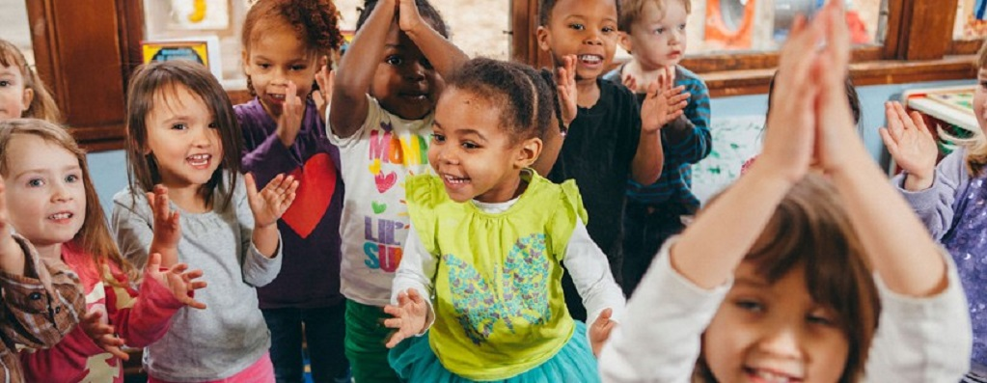

**Conclusión**

Tome la teoría de la educación liberadora de Freire porque me intereso que menciona que la educación encamina a la formación de los seres humanos pensantes, en donde se propone una educación en donde los niños serán libres de expresar sus ideas, opinen y critiquen de una manera constructiva y se les respete su pensamiento. Como también que se propone que los docentes tengan un acercamiento con los estudiantes, en donde el aprendizaje pueda ser mutuo y ambos tengan un crecimiento favorable que les ayudara en un futuro.

La segunda teoría la cual es la postura liberal de la educación y sus raíces en Rousseau, ya que nos menciona una educación infantil con libertad, en donde se pueda enseñar en base a la experiencia y se puedan respetar los ritmos de aprendizaje sin la necesidad de acelerarlos, por lo que se deben enseñar lo fundamental para la edad y las bases para su crecimiento.

La educación progresista en la concepción pragmatista del conocimiento se seleccionó como tercera teoría ya que busca una educación en donde nosotras como futuras educadoras motivemos a los niños a querer aprender, sin la necesidad de imponerla, que sea una educación acorde a los tiempos en los que nos encontramos, en donde se planteen problemáticas de la vida real para que puedan ir desarrollando conocimientos, habilidades y actitudes. Que ante cualquier problemática sean capaces de resolverla. Como también que sea una educación que se encuentre en una constante actualización, en donde se permita que los niños observen y puedan indagar con libertad y en base a ello puedan ir aprendiendo.

La cuarta teoría que es la postura liberal de la educación y sus raíces en Kant se eligió ya que plantea una educación hacia el cambio social, por lo que considero que la sociedad es un factor clave en la educación, lo que permitirá que los niños puedan desarrollar sus habilidades sociales, como también que los cambios que se busquen hacer afecten a otros, por lo cual nos permitirá avanzar en lo que es la educación.

Y como ultima teoría la educación conservadora y progresista de John Dewey se seleccionó ya que busca un cambio para bien en la educación, ya que estará abierta a la crítica lo que permitirá que pueda seguir mejorando, se busca una educación en donde todos seamos libres y ya no se utilicen métodos tradicionistas, ya que esto no permite que los niños puedan desarrollarse libremente ya que impone limitaciones.

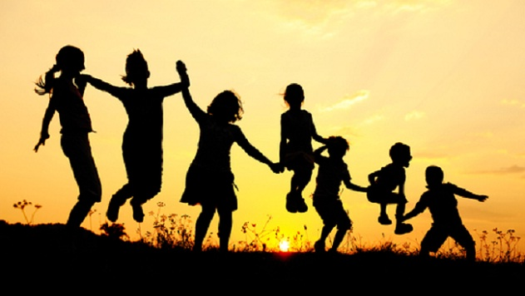Por lo que se busca proponer una educación en donde el niño sea el centro del aprendizaje y se le permita indagar, comunicar, expresar, construir y practicar para que pueda ir creando experiencias que lo puedan favorecer en su avance en el aprendizaje.

# Referencias

<https://eldiariodelaeducacion.com/2020/02/05/educacion-progresista-versus-educacion-conservadora/>

<http://servicio.bc.uc.edu.ve/educacion/revista/a5n26/5-26-8.pdf>

<https://es.calameo.com/books/004926936d367646ddf70>

<https://idus.us.es/bitstream/handle/11441/70705/0%202001%20ch%20Dewey%20Gra%F2.pdf;jsessionid=EC76719F14034B9412543030359A469F?sequence=1>

**RÚBRICA DE LA EVIDENCIA GLOBAL**

**Curso: OPTATIVO FILOSOFÍA DE LA EDUCACIÓN**

**Competencias:** Integra los recursos de la investigación educativa para enriquecer su práctica profesional, expresando su interés por el conocimiento, la ciencia y la mejora de la educación.   Con la unidad de competencia emplea los medios tecnológicos, y las fuentes de información científica disponibles para mantenerse actualizado respecto a los diversos campos del conocimiento, la ciencia y la mejora de la educación.

**Problema**: Analizara cada una de las teorías educativas vistas en el curso y tomara 5 las que crea convenientes que le pueden servir en su vida profesional dándole el orden de importancia a cada una.

|  |  |  |  |  |  |  |
| --- | --- | --- | --- | --- | --- | --- |
| **Aspectos a evaluar** | **Excelente(10)** | **Muy Bueno (9)** | **Bueno (8)** | **Regular (7)** | **Aceptable  (6)** | **Deficiente (5)** |
| **Entrega del trabajo** | La entrega se realizó en el plazo acordado | La entrega se realizó  después del plazo acordado pero con justificación oportuna | La entrega se realizó después del plazo acordado pero sin justificación oportuna | La entrega se realizó fuera de plazo | La entrega se realizó fuera de plazo | No se realizó la entrega. |
| **Introducción** | Plantea clara y ordenadamente el tema del trabajo y su importancia | Plantea en forma clara y ordenada pero muy breve el tema del trabajo y su importancia | Plantea en forma confusa el tema del trabajo y su importancia | No se plantea la introducción. | No se plantea la introducción. |  |
| **Cantidad de información.** | Todos los temas tratados y todas las preguntas fueron contestados. | Todos los temas tratados y la mayor parte de las preguntas fueron contestados. | Todos los temas fueron tratados pero le flato contestar preguntas. | Le faltaron temas y preguntas. | Le faltaron temas y preguntas. |  |
| **Ilustraciones** | Cada tema o pregunta fue presentada con las ilustraciones precisas | Cada tema o pregunta fue presentada pero le faltó algunas  ilustraciones. | Cada tema o pregunta fue presentada pero las ilustraciones no fueron las indicadas. | Cada tema o pregunta fue presentada pero le faltaron  ilustraciones | Cada tema o pregunta fue presentada pero le faltaron  ilustraciones |  |
| **Conclusiones** | La conclusión incluye los temas abordados y lo aprendido del trabajo. | La conclusión incluye solo los temas abordados | La conclusión incluye solo  lo aprendido del trabajo | La conclusión no incluye los temas abordados y ni lo aprendido del trabajo. | No incluyo conclusiones. |  |
| **Bibliografía** | Todas las fuentes de información esta documentadas | La mayoría de  las fuentes de información esta documentadas | Algunas de  las fuentes de información esta documentadas | Ninguna de las fuentes de información esta documentadas | No cito fuentes de información. |  |